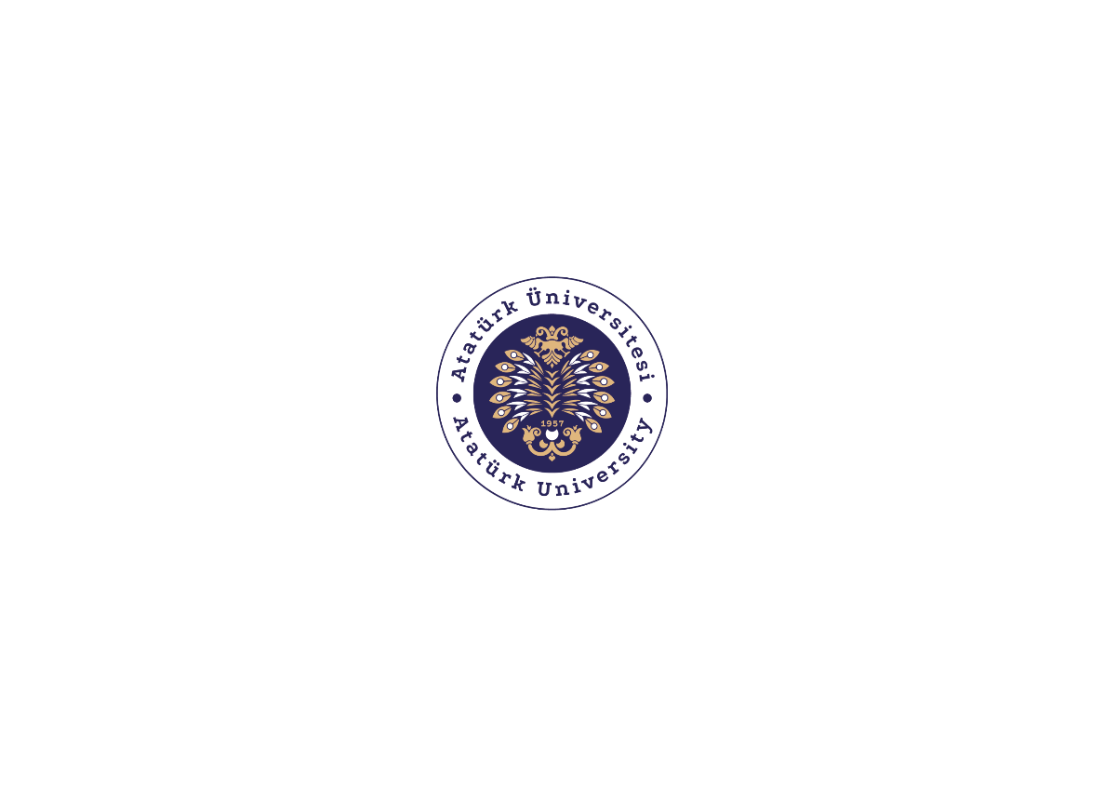**SAĞLIK BİLİMLERİ FAKÜLTESİ EBELİK BÖLÜMÜ**

**DÜNYA EBELER GÜNÜ RESİM YARIŞMASI ŞARTNAMESİ**

**Amaç:** Ebelik mesleğinin toplumsal önemine dikkat çekmek ve bu alanda çalışan ebelerin değerini yüceltmek amacıyla düzenlenen Ebeler Günü Resim Yarışması, ebelik mesleğinin sanatsal bir bakış açısıyla tanıtılmasına katkı sağlanması hedeflenmektedir. Yarışma, ebelik mesleğinin toplumsal önemini artırmayı, ebelerin sağlık alanındaki katkılarını kutlamayı ve sanata olan ilgiyi desteklemeyi amaçlamaktadır.

**Katılım Hakkında**

1. Yarışma, ebe ve ebelik bölümü lisans, lisans üstü ebelik bölümü öğrencilerine açıktır.
2. Konu ebelik mesleğini anlatan, “Ebeliğin Sanata Aktarımı” temasını içermesi beklenmektedir. Eserler 35*50cm resim kâğıdı kullanılacaktır. Teknikte herhangi bir sınırlama bulunmamaktadır.
3. Yarışmaya katılan eserler daha önce herhangi bir ulusal ya da uluslararası yarışmada ödül almamış olmalıdır. Yarışmacılar en fazla iki (2) eserle katılım sağlayabilirler.
4. Yarışma iki aşamadan oluşacaktır. İlk aşama ön eleme olacaktır. Seçilen eserler ikinci aşamaya geçmeye hak kazanacaktır. Seçilen eserler, elden veya kargo ile teslim edilmelidir.
5. Kargo ücreti (gönderim ve geri iade) eser sahibine aittir.
6. Yarışma organizasyonu, sergilenen eserlere özen gösterecek olsa da, eser gönderimi sırasında oluşabilecek hasar veya kayıplardan sorumlu olmayacaktır. Gönderim ve geri gönderim masrafları katılımcılara aittir.
7. Yarışmaya gönderilen eserler, seçici kurul tarafından değerlendirilecektir.

**Başvuru Bilgileri**

* **Ön Eleme:** Eserler, aşağıda belirtilen adrese gönderilecek ve seçici kurul yüz yüze ortamda değerlendirecektir.
* Görsellerde kişinin adı, çalışmanın adı ve **EBEHAF2025** yazılmalıdır.
* Katılım beyanı imzalanarak eserle birlikte elden veya kargo ile birlikte teslim edilmelidir.

**Seçici Kurul:**

* Prof. Dr. Ayça Alper AKÇAY
* Doç. Dr. Evren KAVUKÇU
* Öğr. Gör Dr. Esra Sultan SAYAR,
* Öğr. Gör. Dr. Zülbiye DEMİR BARBAK
* Arş. Gör. Ebru ASLAN

**Diğer Hususlar:**

* Yarışmaya katılan eserlerin fikri, manevi ve mali hakları dahil olmak üzere tüm hakları Ebelik Haftası organizasyonuna aittir. Eserler 5 Mayıs 2025 tarihinde Organizasyon, sergilenen tüm eserleri her türlü tanıtım malzemesi olarak kullanma hakkına sahip olacaktır.
* Eserlerin tesliminden sonra, belirtilen süre içinde geri alınmayan eserlerden organizasyon sorumlu değildir. Eserler 5 Mayıs 2025 tarihinde Atatürk Üniversitesi Nene Hatun Kültür Merkezinde sergilenecektir. Sergi tarihinden sonra 15 gün içinde eserlerinizi teslim alabilirsiniz. Eserler, sanatçılar tarafından bağışlanmak istenirse, organizasyon tarafından kabul edilebilir.
* Sanatçılar, şartnamede belirtilmeyen veya belirsiz kalan konularda organizasyonun vereceği kararın bağlayıcı olacağını kabul ederler.

**Yarışma Takvimi**

* **Yarışmanın İlanı:**6Ocak 2025
* **Son Başvuru Tarihi (Ön Eleme):** 15 Nisan 2025, saat 17.00'ye kadar
* **Eserlerin Teslimi:** 15 Nisan 2025, saat 17.00'a kadar kargo veya elden teslim
* **Seçilen Eserlerin Açıklanması:** 20 Nisan 2025
* **Sonuçların Açıklanması:** 25 Nisan 2025
* **Sergi Açılışı ve Ödül Töreni:** 5 Mayıs 2025
* **Resimlerin Teslimat Adresi:** Atatürk Üniversitesi Sağlık Bilimleri Fakültesi Ebelik Bölümü Öğr. Gör. Dr. Zülbiye DEMİR BARBAK

**e-mail:** :zulbiye.demir**@**atauni.edu.tr **Telf:** 0442 231 4183

**Katılım Beyanı**

*Şartnamedeki tüm maddeleri, bilgi ve hususları okudum ve kabul ediyorum. İmza:*

* **Tarih:**
* **Katılımcının Adı Soyadı:**
* **CV/Özgeçmiş:**
* **Adres:**
* **Telefon:**
* **Eserin Adı:**
* **Eserin Tanıtımı: En fazla 100 kelime olmalı**
* **Tekniği:**
* **Ölçüleri:**
* **Sergi Sonrasında Eserimi Bağışlıyorum:** (İmza)
* **Sergi Sonrasında Eserimi Bağışlamıyorum:** (İmza)

Bu şartname, Ebelik Haftası için düzenlenen resim yarışmasına katılacak kişiler için genel kuralları ve süreçleri belirlemektedir.